ГРЕКИ – ВЕТЕРАНЫ ВОВ – ГЕРОИ СОВЕТСКОГО СОЮЗА
ΟΜΟΓΕΝΕΙΣ ΒΕΤΕΡΑΝΟΙ - ΣΟΒΙΕΤΙΚΟΙ ΗΡΩΕΣ ΤΟΥ Β΄ΠΑΓΚΟΣΜΙΟΥ ΠΟΛΕΜΟΥ

Наши легендарные соотечественники братья

Владимир Константинович и Константин Константинович Коккинаки

Βλαντίμιρ Κοκκινάκης/ Κωνσταντινος Κοκκινάκης
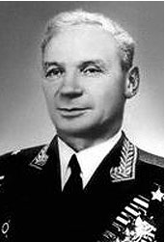  В 1930-х гг. всеобщими любимцами в Советском Союзе были  стахановцы, кавалеристы, танкисты, спортсмены, но «самыми из  самых» были летчики – «сталинские соколы».  Именно летчики стали первыми Героями Советского Союза, их  Именами называли школы, улицы, колхозы, заводы, города.  Новороссийцы были горды, что их город взрастил целую плеяду «сталинских соколов», среди которых глыбой выделялась фигура Владимира Коккинаки, которому сам товарищ Сталин предрек великое будущее. Был момент, когда прославленный асс был настолько популярен, что идея переименования Новороссийска в город его имени стала приобретать вполне зримые контуры.  К счастью переименование не случилось и, уверен, что легендарный летчик-испытатель дважды Герой Советского Союза ничуть не расстроился по сему поводу. А благодарные новороссийцы продолжают свято хранить память о великом летчике.  Владимир Константинович Коккинаки (25.06.1904-7.01.1985)  Дважды Герой Советского Союза (1938, 1957), Лауреат Ленинской Премии (1960), Президент ФАИ (Международной авиационной федерации), родился 12 (25) июня 1904 года в городе Новороссийск ныне Краснодарский край. Русский (из обрусевших греков).  В армии с декабря 1925 года. До июля 1927 года служил в пехоте.  В 1928 году окончил Ленинградскую воено-теоретическую школу ВВС. В 1930 году – Борисоглебскую военную авиационную школу летчиков. Служил в строевых частях ВВС (Московский военный округ). В апреле-декабре 1931 года – летчик-инструктор Ленинградской теоретической школы ВВС. В 1932-1935 гг. – летчик-испытатель научно-испытательного института ВВС, провел государственные испытания ряда самолетов-истребителей, занимался высотными полетами. Установил 22 мировых рекорда. 21 ноября 1935 года на одномоторном самолете поднялся на высоту 14575 м. Совершил ряд скоростных перелетов Москва-Владивосток (совместно с А.М.Бряндинским), Москва – о. Мискоу (совместно с М.Х.Гордиенко). В 1935-1965 гг. работал летчиком-испытателем в ОКБ С.В.Ильюшина.  Им установлено 14 мировых рекордов высоты и скорости полета, проведены испытания штурмовиков ИЛ-2, ИЛ-10, бомбардировщика ИЛ-4.  В годы Великой Отечественной войны совмещал работу летчика-испытателя, начальника главной инспекции Наркомата авиационной промышленности и руководителя ЛИС. В послевоенный период испытывал военные и гражданские самолеты. Отмечен золотой медалью ФАИ, ожерельем с брильянтами «Роза ветров».  Если имя человека попадает в уста народа, которыми, как известно, всегда глаголет истина, то это является самым верным признаком проявлением любви народной! «…Если надо, Коккинаки долетит до Нагасаки» (народное творчество).  Легендарный летчик-испытатель был награжден 6 орденами Ленина, 4 орденами Красной Звезды, орденом Октябрьской революции, Отечественной войны 1 и 2 ст. В.К. Коккинаки не стало 7 января 1985 года. | 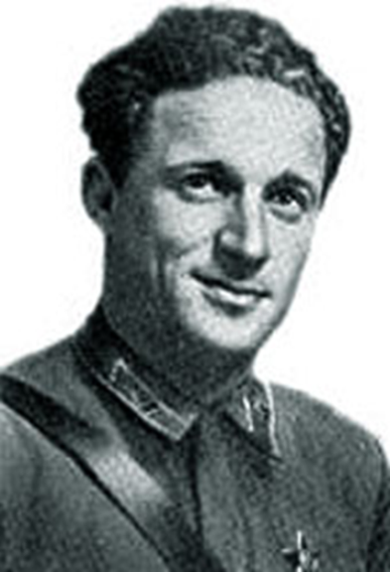  Константин Константинович Коккинаки  (11.03.1910- 4.03.1990)  Герой Советского Союза.  Звание Героя присвоено в 1964 году за большие заслуги в деле испытания новой авиационной техники и проявленное при этом мужество.  Заслуженный летчик-испытатель СССР, полковник.  В Красной Армии с 1930 года. В 1932 году окончил Сталинградскую военную школу летчиков. В 1936-1939 гг. – летчик-испытатель военной приемки авиазавода №1 (МАПО). С 1939 года на летно-испытательной работе.  Участник Великой Отечественной войны. С начала Великой Отечественной войны становится заместителем командира 401-го истребительного полка особого назначения Западного фронта, сформированного из летчиков-испытателей. Сбил лично в воздушных боях 3 и в группе – 4 самолета противника.  В 1942-1950 гг. – летчик-испытатель авиазавода №30 (МАПО)  С 1950 г. полковник К.К.Коккинаки в запасе.  В 1951-1964 гг. – на летно-испытательной работе в ОКБ А.И.Микояна.  Летчик-испытатель К.Коккинаки испытывал десятки новых конструкций самолетов.  В 1960 г. установил абсолютный рекорд скорости.  В 1963 году К.Коккинаки становится «Заслуженным летчиком-испытателем СССР».  В 1964-1965 гг. – летчик транспортного отряда ОКБ имени Микояна. Награжден 3 орденами Ленина, 2 орденами Красной Знамени, 3 орденами Отечественной войны 1-й степени, 2-мя орденами Красной Звезды, орденом Дружбы Народов, медалями, иностранными наградами. Удостоен медали де Лаво (1961).  К.К.Коккинаки умер 4 марта 1990 года.

